S26项目程序及数据说明

序 需要下载的数据及程序说明
百度网盘下载地址：

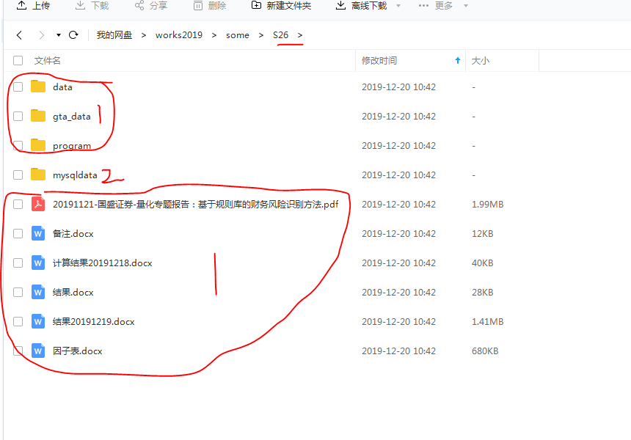
包括了如上图所示内容，
红色1的内容为主程序、单个的数据，结果截图等；
红色2的内容为mysql数据，需要放入mysql文件夹，
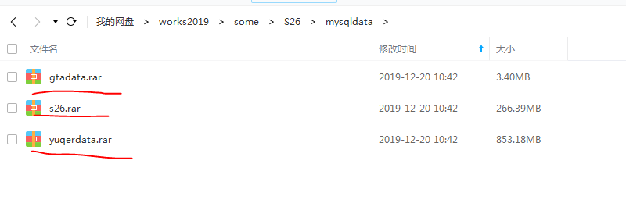
如上图所示，包括3个数据库，停止mysql服务后，分别将三个数据库的文件覆盖mysql的data文件下的同名文件，然后再开启mysql服务，再运行程序。

一 项目总述
项目主题是 基于规则库的财务风险识别方法，我们根据研报说明构建了研报中的13种规则，并进行了验证。

二 数据及说明
1 yuqer数据
我们涉及到了yuqer的多种数据，程序放在了/data /M_yuqer_methods.py，该程序只能在yuqer平台下运行，涉及到了合并利润表、资产重组、合并资产负债表、主营业务构成、业绩快报、因子表、财务衍生数据、财务指标运营能力等共计8块内容的数据，其中部分数据缺失比较严重，比如主营业务构成，我们使用了国泰安的数据；
2 国泰安数据
使用了国泰安的FAR_Finidx表，为了使用其“主营业务收入”数据

3 所有下载过的数据放在了：
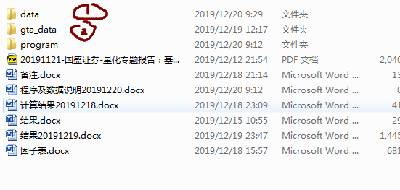
其中（1）包括了所有yuqer下载的数据和使用到了的国泰安数据；（2）包括了准备的国泰安数据，最后没有用上。

三 程序说明
1 数据载入
这部分内容属于后端，准备工作，您可以了解下原理。
数据写入、更新和对接是项目的基础，我们更新了部分数据，比如合并利润表，该表我们原来有，现在是更新，有些表没有，需要重新写入。Python在和csv交互、mysql对接方面有很多优势，读取、写入数据速度都远远高于matlab，这部分内容的程序主程序使用了python。
在运算之前，需要先新建数据库表，用于规定主键，设置字段格式，用于控制变量形式，避免重复写入。主程序：data\ M_create_data_tables.m（matlab）

主程序在\data\M_S26_yuqerdata.py，使用前需要设置端口、用户名、密码。

2 基础数据准备及整个方法验证
主部分是计算的具体过程，需要核实

- 合成基础数据（中性化后的收益、非经常性损益因子）
这部分数据已经计算好了，如果需要验证，需要将S26文件夹中的如下6个文件删除，然后再运行程序。
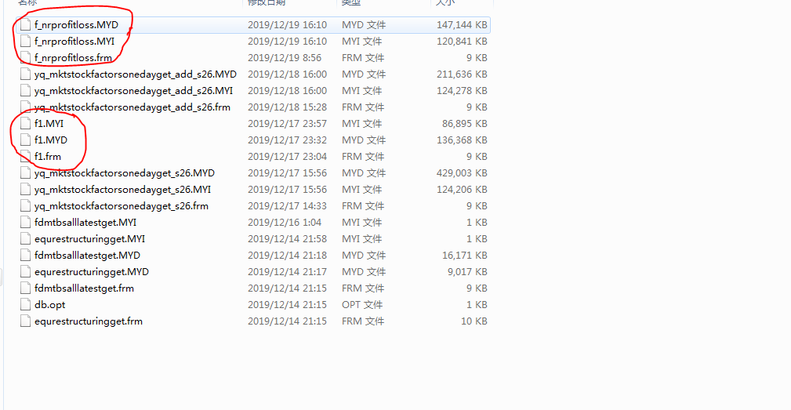
运行/program/ M_create_data_basic.m创建表格；
运行/program/ M_dummy.m 生成中性化后收益；
运行/program/ M_trans_nrProfitLoss 生成非经常性损益因子；
- 验证Rule1-15
分别运行
/program/M_rule1.m-M_rule13.m验证规则1-13。
需要注意的是：
规则5没有选到股票，主要是主营业务数据缺失，我们使用国泰安的数据进行计算，程序为/program/M_rule5_update；

- 合并验证
/program/M_get_symbols.m（将每个规则选出的股票保存，用于后续计算）

/program/M_returnTest.m（分别验证规则1-13及合并规则1-13选出的所有因子进行验证并做图）
- 更改验证时间为2011-今
/program/M_returnTest_update.m

